
内部资料
请勿外传

中国水利水电第四工程局有限公司
人力资源管理信息系统信息采集表相关指标解释及填报手册
（新入职大学生使用版）

中国水电四局 人力资源部
2019年6月
目 录

一、人力资源管理信息系统信息采集表填报说明 1
二、人员主要信息表 2
三、家庭成员及社会关系信息表 4
四、学历学位信息表 7
五、证件信息表 11
六、政治面貌信息表 13

一、人力资源管理信息系统信息采集表填报说明
中国水电四局员工人力资源系统信息采集表（大学生使用版）分为1张人员基本信息表和4张附属信息表，分别为家庭成员及社会关系信息表、学历学位信息表、证件信息表、政治面貌信息表（具体见附件1：中国水电四局员工人力资源系统信息采集表），各表填报说明如下：
- 以上5张表中字段共分为以下4种，请按要求填报。（1）字段为灰底红字的为必填字段，凡填报此表的人员必须填报此字段内要求的信息；（2）字段为灰底黑字的为非必填字段（非必填字段不代表不需要填写的字段，只表明填写此表的员工该字段信息可能有或可能无），员工需根据自身实际情况填写，有则必须填写，没有则不填写，如党团时间，如果不是党员，不用填写，如果是党员，则该字段内容必须填写；（3）字段为黄底红字的为必须提供扫描件的字段，此字段须按照要求提供扫描件。
- 表中凡设有下拉菜单的字段，均需通过下拉菜单进行填写，严禁手工填写，严禁随意修改；无格式要求和无下拉列表的字段，根据各表中具体规定的要求填写。
- 信息采集表中有详细填写样例，可参照填写。
3.个人所有采集信息（含所要求扫描件）按照每人一文件夹(命名为：身份证号_姓名，如622426196009200814_张三)进行收集。

二、人员主要信息表
- 员工工号：员工工号新入职大学生不填写，由公司统一分配，各二级单位进行录入。
- 姓名：与身份证信息保持一致。
- 曾用名：与户口本信息保持一致，没有填“无”。
- 有效证件类型：统一选择“身份证”。
- 有效证件号（身份证号）：身份证号必须填写准确（18位），否则信息无法识别、导入，务必注意。
- 身高：按照体检报告，如实填写，单位CM。
- 民族：与有效证件信息保持一致，要写全称，如：汉族、壮族等（下拉选项选择）。
- 出生地：本人出生时所在地的当前国家政区名称，须和本人户口本信息一致，精确到省、市、区、县。（下拉选项选择）。
- 籍贯：与户口本信息保持一致，需精确到省、市、区、县（下拉选项选择）。
- 户籍所在地：与有效证件信息保持一致，精确到省、市、区、县。（下拉选项选择）。
- 婚姻状况：本人当前婚姻状况，如：已婚、未婚等（下拉选项选择）。
- 政治面貌：是指一个人所参加的政党、政治团体。如：中共党员、共青团员、群众等（下拉选项选择）。
- 入党（党派、团）时间：正式加入某一政党、政治团体的时间。需精确到日，格式为yyyy-mm-dd，如“2008-08-08”。
- 健康状况：根据本人的具体情况填写“健康”、“一般”、“较差”，有慢性疾病或身体伤残的，要如实简要填写（下拉选项选择）。
- 血型：本人具体血型，如：A型、B型等（下拉选项选择）。
- 参加工作时间：首次参加工作的时间，需精确到日，格式为yyyy-mm-dd，如“2008-08-08”，新入职大学生为公司通知报到时间。
- 手机号码：提供可以联系到本人的11位手机号。
- E—mail: 本人的邮箱地址。
- 家庭地址：填写实际的家庭地址，至少填写到所在小区（以可以接受邮件、快递为原则）。
- 专长：本人最拿手最擅长的工作内容，如：市场开发等。
- 爱好：本人的业余爱好。
- 是否为子公司人员：三方协议签订主体单位进行区分，三方协议中用人单位/用人单位上级主管单位为中国水利水电第四工程局有限公司的为“是”，其余的选择“否”。
- 人员类别：填写人员所属的类别，如正式职工等（下拉选项选择），新入职大学生统一填写“正式人员”。
- 在岗状态：当前任职岗位的状态，如在岗职工等（下拉选项选择），新入职大学生统一填写“在岗”。
- 进入本单位时间：进入本单位的时间，需精确到日，格式为yyyy-mm-dd，如“2008-08-08”，新入职大学生为公司通知报到时间。
- 增员类别：增员进公司的类别。新入职大学生统一填写“录用应届毕业生”。
- 户口性质：与户口本信息保持一致，如：本市城镇，本市农村等（下拉选项选择）。
- 二寸照片：提供本人近期二寸红底免冠照片，要求：（1）尺寸35mm×49mm，像626px*413px，格式为JPG或JPEG；或使用二寸照片编辑器进行编辑后提交(见附件2：二寸照片生成器），要求：生成照片必须清晰可见，能够直接冲洗使用。（2）照片统一命名为：身份证号_姓名，如622421199007208942_张三。
- 所属部门ID:所属部门ID新入职大学生不填写，由公司统一分配，各二级单位进行录入。

三、家庭成员及社会关系信息表
该信息集记录员工家庭成员和重要社会关系的信息，一般包括配偶（如有）、子女（如有）、父母和岳父母/公婆（如有）。该信息集是多条记录信息集。每一条记录记述本人家庭成员的有关情况，请依次填写配偶、子女、父母信息。
- 姓名：与身份证信息保持一致。
- 身份证号：身份证号必须填写准确（18位），否则信息无法识别、导入，务必注意。
- 成员姓名：该家庭成员及主要社会关系中某一人员的姓名全称，与身份证信息保持一致。
- 与本人关系：该家庭成员与本人的关系（下拉选项选择）。
- 关系人出生日期：该家庭成员的出生日期。需精确到日，格式为yyyy-mm-dd，如“2008-08-08”。
- 国籍：与有效证件信息保持一致（下拉选项选择）。
- 籍贯：与户口本信息保持一致，需精确到省、市、区、县（下拉选项选择）。
- 民族：与有效证件信息保持一致，要写全称，如：汉族、壮族等（下拉选项选择）。
- 现状：该家庭成员当前的生活、工作及在世状况，如：学生、退休等（下拉选项选择）。
- 学历：该家庭成员当前的最高学历（下拉选项选择）。
- 专业：该家庭成员当前最高学历的专业。
- 毕业院校：该家庭成员当前最高学历的毕业院校。
- 政治面貌：一个人所参加的政党、政治团队。如：中共党员、共青团员、群众等（下拉选项选择）。
- 工作单位：该家庭成员当前或曾经担任的行政管理、专业技术、社会团体。
- 职务：该家庭成员当前职务名称。
- 详细住址：该家庭成员的居住地址（须最少精确到所居住小区），以可送达邮件、快递为准。
- 是否紧急联系人：只写一个，是/否（下拉选项选择）。
- 紧急联系电话：该家庭成员当前使用的手机号码。
- 备注：有关该家庭成员情况的补充说明。
- 说明：请依次填写配偶、子女、父母相关社会关系（必填），其余重要社会关系选填。

四、学历学位信息表
该信息集是多条记录信息集，每一条记录记述本人某一阶段学历学位的有关情况，若有多条请自行增行添加，增加规则如下：对于取得大学专科及以上学历、学位信息的人员，需逐条增加学历、学位信息，如大学专科、大学本科、研究生等，不能只填写最高学历，需从最低学历开始逐条填写，直至最高学历，对于双学位人员，需增加一行填写第二学位信息，但学历信息须和第一学位的学历信息保持一致。
- 姓名：与身份证信息保持一致。
- 身份证号：身份证号必须填写准确（18位），否则信息无法识别、导入，务必注意。
- 学历：从初始学历往后填写（下拉选项选择），与毕业证书一致。
- 是否初始学历：是/否（下拉选项选择）。初始学历/学位定义：即国民教育系列的普通全日制教育的学历，也就是全日制普通高校的最高学历/学位。不含高等教育自学考试、全日制自学考试、成人高考脱产班、成人高考（函授，业余）、电大、网络教育（远程教育）等形式的在职教育。
- 是否最高学历：是/否（下拉选项选择）。最高学历/学位定义：指在国民教育体系中最后也即最高层次的一段学习经历，以经教育行政部门批准、实施学历教育、有国家认可的文凭颁发权力的学校及其它教育机构所颁发的学历/学位证书为凭证。
- 学位：从初始学位往后填写（下拉选项选择），同学位证书一致，若下拉菜单中无此学位，按照一级学科相近原则填写。
- 所学专业类别：从所学专业类别填写（下拉选项选择），若下拉菜单中无此专业类别，按照一级学科相近原则填写。
- 所学专业名称：从所学专业名称填写（下拉选项选择），若下拉菜单中无此专业名称，按照一级学科相近原则填写。
- 毕业证书所注专业：由于字段8“所学专业名称”为系统规定标准字段（不可修改），但其下拉菜单中有些专业没有罗列，因此设置此字段，要求此字段填写内容须与毕业证书上标注的专业名称完全一致。
- 入学时间:以入学录取通知书报到时间为准，如不清楚，则以学信网“学籍验证报告”的时间为准，需精确到日，格式为yyyy-mm-dd，如“2008-08-08”。
- 毕业时间：以毕业证书毕业时间为准，需精确到日，格式为yyyy-mm-dd，如“2008-08-08”。
- 毕业院校：同毕业证书一致（不允许填写毕业证书以外的校名，如变更后的校名等）。
- 学习形式：从学习形式类别填写，比如正规高等院校，职业大学（下拉选项选择）。
- 学位授予日期：同学位证书一致。需精确到日，格式为yyyy-mm-dd, 如“2008-08-08”。
- 证明人：填写证明人姓名。
- 毕业证书编号：同毕业证书一致。
- 学位证书编号：同学位证证书一致。
- 学历/学位证书扫描件：本条学历、学位信息的证明文件，格式要求：（1）毕业证、学位证必须为横向格式的彩色图片文件，大小不超过1M，内容清晰可见；（2）统一命名为：学历/学位层级_姓名。如：大学专科毕业证_张三；大学本科学位证_李四；硕士研究生毕业证_王五。
- 学历验证报告扫描件：凡大学专科及以上学历的人员，须提交学历验证报告（验证报告有效期统一设置为6个月），验证报告查询网址为中国高等教育学生信息网（学信网）https://www.chsi.com.cn/，直接下载学信网学历/学籍验证报告后直接上传pdf格式的文件。统一命名为：大学专科/本科/硕士研究生/博士研究生教育部学历/学籍在线验证报告_姓名，如：大学本科教育部学历在线验证报告_张三。
- 学籍验证报告扫描件：凡大学专科及以上学历的人员，须提交学籍验证报告（验证报告有效期统一设置为6个月），验证报告查询网址为中国高等教育学生信息网（学信网）https://www.chsi.com.cn/，直接下载学信网学籍验证报告后直接上传pdf格式的文件。统一命名为：大学专科/本科/硕士研究生/博士研究生教育部学籍在线验证报告_姓名，如：大学本科教育部学历在线验证报告_张三。注：自考学历存在无学籍情况，可不提供。
- 备注：有关本人学历学位情况的补充说明。
- 说明：（1）不能提供以上规定验证报告及有效证明的学历公司一律不予以认可，此标准为集团公司制定。（2）学历、学籍验证报告模板如下图所示：
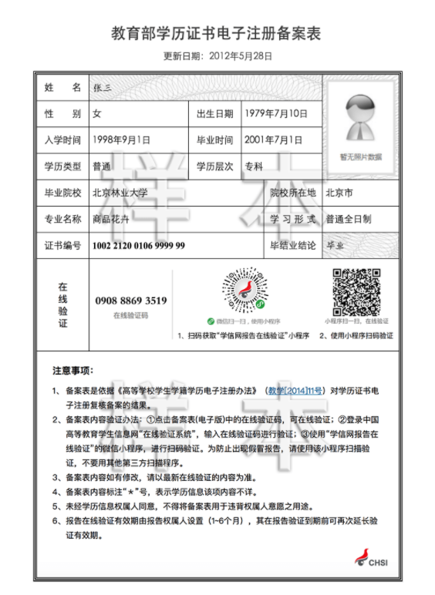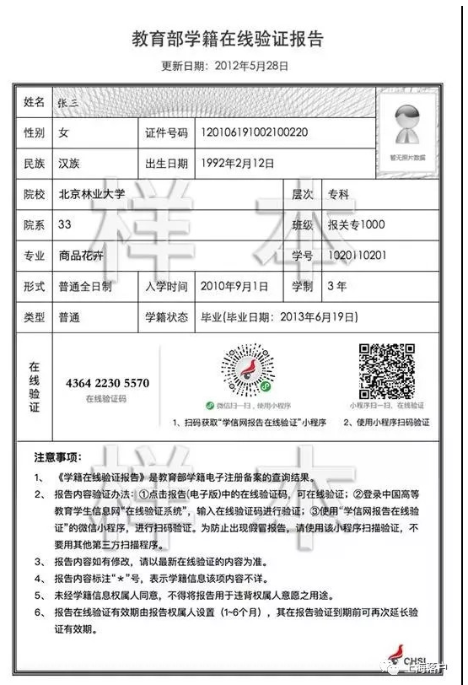

五、证件信息表
该信息用于记录本人相关证件的情况。该信息集是多条记录信息集。每一条记录记述本人相关证件的情况；请按本人相关证件的时间顺序从前往后填写。说明：新入大学生必须填写身份证相关信息，其余证件如护照等信息选填。
- 姓名：与身份证信息保持一致。
- 身份证号：身份证号必须填写准确（18位），否则信息无法识别、导入，务必注意。
- 证件类别；本人证件的分类（下拉选项选择），公司全体员工必须填写身份证相关信息。
- 证件号：本人证件的编号（身份证号必须为18位）。
- 证件签发时间：本人证件的签发时间（有效期限起始时间），需精确到日，格式为yyyy-mm-dd，如“2008-08-08”。
- 证件有效时间：本人证件的有效时间（有效期限的截止时间），需精确到日，格式为yyyy-mm-dd，如“2008-08-08”。
- 是否过期：是/否（下拉选项选择）。
- 是否遗失：是/否（下拉选项选择）。
- 首次提交时间：本人证件录入系统的初次时间，需精确到日，格式为yyyy-mm-dd，如“2008-08-08”。
- 证件扫描件：具体格式要求如下：身份证扫描件分为正、反面两张图片，必须为图片格式，内容清晰可见，每张大小不超过1M。统一命名为：姓名（正/反面），如：张三（正面）、张三（反面）。
- 备注：有关本人相关证件情况的补充说明。

六、政治面貌信息表
该信息集记录员工的党派信息。其中政治面貌和入党（党派、团）字段同人员基本信息字段填写标准一致。
- 姓名：与身份证信息保持一致。
- 身份证号：身份证号必须填写准确（18位），否则信息无法识别、导入，务必注意。
- 政治面貌：一个人所参加的政党、政治团队。如：中共党员、共青团员、群众等（下拉选项选择）。
- 入党派时间：正式加入某一政党、政治团体的时间。需精确到日，格式为yyyy-mm-dd,如“2008-08-08”。
- 党派转正时间：从预备党员转至正式党员的日期（中共党员预备期一般为1年），需精确到日，格式为yyyy-mm-dd,如“2008-08-08”。
- 党组织关系转入时间：一般接收党组织在党员将组织关系转到本支部后，应于一个月内将回执联邮寄的时间或者传真到转出组织关系的党组织的时间。需精确到日，格式为yyyy-mm-dd，如“2008-08-08”。
- 退出党派时间：退出某一政党组织的日期，需精确到日，格式为yyyy-mm-dd,如“2008-08-08”。
- 备注：填写需要备注的内容。

